למורה

הצעה למבדק המעריך את הישגי התלמידים  
 בנושא פוטוסינתזה**[1]**

ד"ר אילנה שמידט - הופפלד

לא פעם עומד המורה בפני שאלות כמו: מהי הדרך להעריך את הידע המוקדם של התלמידים שעימו הם מגיעים לשיעור בו עוסקים בנושא פוטוסינתזה? מה גודל הפער בין ההוראה (שבוצעה ע"י המורה) לבין הישגי התלמידים בנושא?  
שתי הפעילויות שלפניכם יסיעו לכם לבצע "הערכה דיאגנוסטית" של הישגי תלמידיכם לפני או אחרי הוראת הנושא פוטוסינתזה.

פעילות 1

**קבוצות בנות 3 - 4 תלמידים דנות בשאלה: למה אני מתכוון כאשר אני אומר "מזון"? - ומסכמות בכתב את תשובותיהן.**

תשובה:

ניתן להיעזר בהסבר המופיע בוויקיפדיה בערך מזון

<https://he.wikipedia.org/wiki/%D7%9E%D7%96%D7%95%D7%9F>

שימו לב שבהסבר זה יש הבחנה בין הגדרת המונח מזון לבין הגדרת מקורות המזון. הבחנה זו מזמנת עריכת דיון במושגים "יצורים אוטוטרופיים" ו"יצורים הטרוטרופיים".

**אוטוטרופיים**: יצורים חיים, כמו צמחים ירוקים, שמייצרים בעצמם את החומר האורגני (חלבונים, שומנים, סוכרים) מחומרים אי אורגניים (מים ו- co2). החומרים האורגניים שנוצרים הינם מקור לחומרי הגלם ולאנרגיה הנדרשת לביצוע של תהליכי פירוק ובנייה של מרכיבי הגוף.

**הטרוטרופיים:** יצורים חיים, כמו בני האדם, שמייצרים את החומר האורגני (חלבונים, שומנים, סוכרים) הייחודי להם, מחומרים אורגניים.

כל היצורים זקוקים לחומרי גלם ולאספקת אנרגיה שתאפשר להם לקיים תהליכי חיים חיוניים כמו, בנייה ופירוק של תאים, מעבר של יונים ומולקולות דרך קרומי התא. האנרגיה הנדרשת לתהליכים הללו מופקת מתהליך אנזימתי בו מתפרקת מולקולת ATP לאבני הבינין שלה.

פעילות 2

**לפניכם ציורים של תלמידים שנתבקשו להשיב על השאלה -כיצד צמחים ניזונים. התלמידים הוסיפו הסברים בגוף האיור.**

**לגבי כל ציור וההסברים הכלולים בו:**

1. בדקו ורשמו את הרכיבים בכל אחד מהציורים במונחים של "סוגי חומרים" "מקורות אנרגיה" "שימוש בחומרים ובאנרגיה" ו"שימור אנרגיה" .
2. העריכו את הסברי התלמידים בהבנת הנושא פוטוסינתזה בסקלה של 1 - 5 . ציון 5 מצביע על הבנה ברמה גבוהה מאוד. נמקו את הערכתכם.
3. דווחו במליאה על תוצאות הערכה שעשיתם .

**תשובה:**

באיורים שלפניכם ההסברים של התלמידים נרשמו בגופן בצבע שחור.   
ההערות של המורה בגופן בצבע אדום. בפעילות זו התלמידים מתבקשים להוסיף הערות, לדרג את התוצר (האיור והסבריו) בציון בין 1-5 ולנמק את הדירוג.

#### הערות לציור של ילד 1

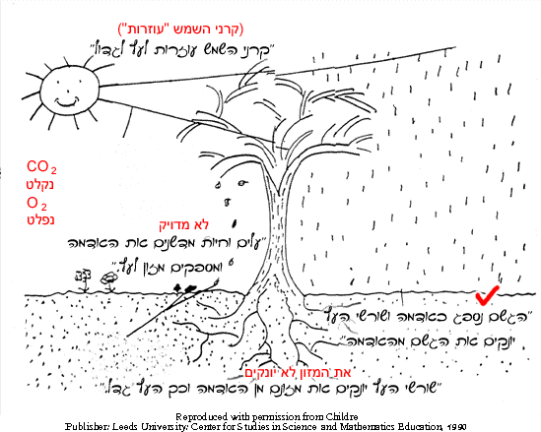

#### הערות לציור של ילד 2

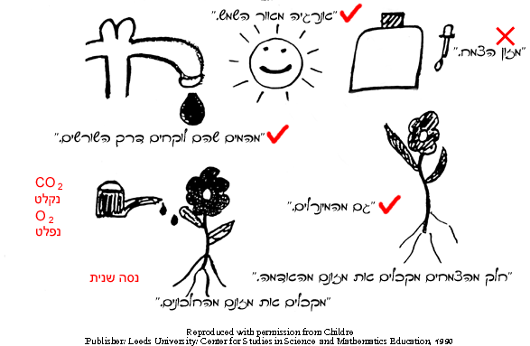

#### הערות לציור של ילד 3

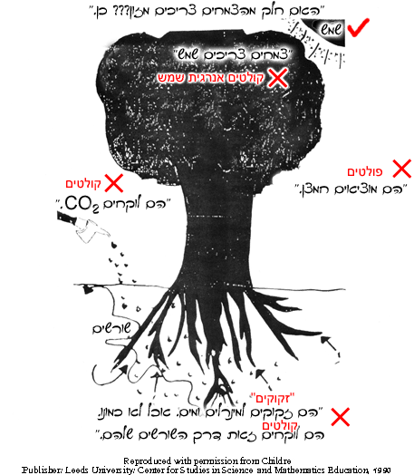

#### הערות לציור של ילד 4

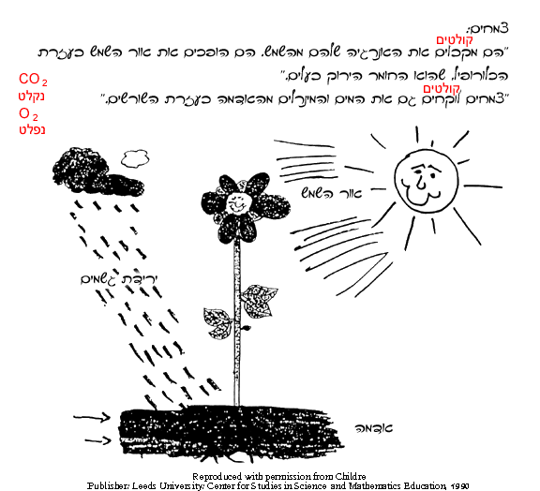

#### הערות לציור של ילד 5

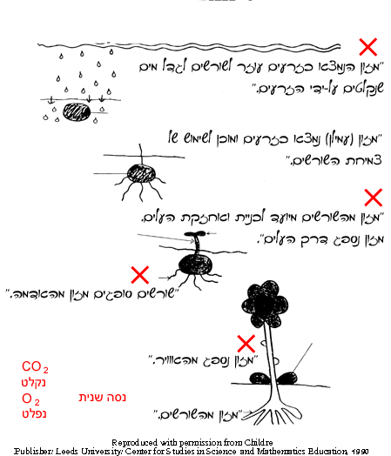

#### הערות לציור של ילד 6

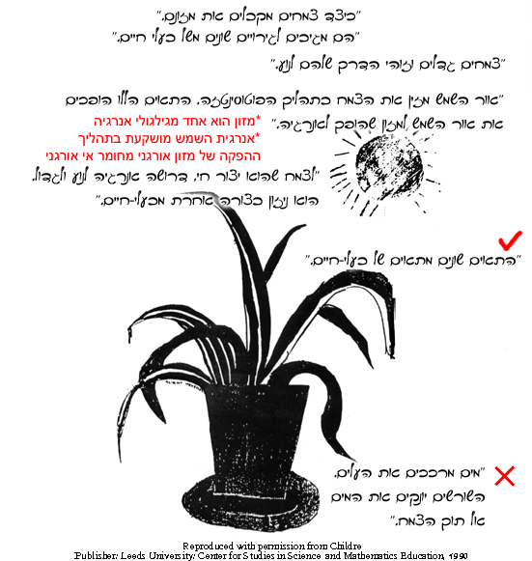

1. מבוסס על פעילות של:

   Leeds University: center for studies in Science and Mathematics education, 1990